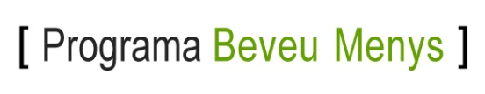

Presentació de comunicacions

És obligatori que tots els autors signants de les comunicacions estiguin inscrits a la Jornada.
Per presentar la vostra proposta de comunicació, si us plau empleneu el “formulari comunicacions” i l’envieu a: beveumenys.salut@gencat.cat

Pautes per a la presentació de comunicacions

S’accepten tant comunicacions que presentin resultats d’estudis de recerca, com comunicacions d’experiències de treball en atenció primària i/o CAS, relacionades amb l’alcohol, i en qualsevol de les àrees temàtiques proposades a continuació:

Àmbit comunitari
Salut mental
Recerca
Alcohol i altres drogues
Alcohol i les TIC (xarxes socials, facebook, twitter...)
Altres...

Les presentacions seleccionades per a la Jornada es podran exposar en format Oral: 10min.

